Утверждено
постановлением Администрации
Тутаевского муниципального района
от _____________________ №______
СОДЕРЖАНИЕ

ПРОЕКТ МЕЖЕВАНИЯ ТЕРРИТОРИИ

земельного участка с кадастровым номером 76:21:010149:127, расположенного по адресу: Ярославская область, город Тутаев, улица Юности, земельный участок 2в, и прилегающих земель неразграниченной государственной собственности

Заказчик: Калганов Н.А.

Директор ООО «Фаза» К. А. Фомин

2024 г.
Содержание

№ п/п | Разделы проекта межевания | Номера листов
1 | 2 | 3
 | Введение
1 | Основная часть
1.1 | Формирование, наименование, основные характеристики и  назначение планируемых земельных участков
1.2 | Исходные данные для подготовки проекта межевания
1.3 | Перечень и сведения об образуемых земельных участках, в том числе возможные способы их образования
1.4 | Координаты поворотных точек границ образуемых земельных участков
1.5 | Заключение о соответствии разработанной документации требованиям законодательства о градостроительной деятельности
1.6 | Схема земельного участка согласно Генеральному плану городского поселения Тутаев ТМР ЯО
1.7 | Схема земельного участка согласно Правилам землепользования и застройки городского поселения Тутаев ТМР ЯО
2 | Графическая часть
2.1 | Чертеж межевания территории на КПТ
2.2 | Чертеж межевания территории на растровой подложке
3 | Материалы по обоснованию
3.1 | Чертеж материалов по обоснованию проекта межевания территории

Введение
Проект межевания территории земельного участка с кадастровым номером 76:21:010149:127, расположенного по адресу: Ярославская область, город Тутаев, улица Юности, земельный участок 2в, и прилегающих земель неразграниченной государственной собственности разработан в виде отдельного документа в соответствии с Постановлениями Администрации Тутаевского муниципального района № 620-п от 28.08.2024 г..

Нормативно-правовая база разработки градостроительной документации:
- "Градостроительный кодекс Российской Федерации" № 190-ФЗ от 29.12.2004 г. (ред. от 08.08.2024 г.);
- "Земельный кодекс Российской Федерации" № 136-ФЗ от 25.10.2001 г. (ред. от 08.08.2024 г.);
- Федеральный закон «О кадастровой деятельности» № 221-ФЗ от 24.07.2007 г.;
- Генеральный план городского поселения Тутаев Тутаевского муниципального района Ярославской области, утвержденный Решением Муниципального совета городского поселения Тутаев № 152 от 15.12.2022 г.;
- Правила землепользования и застройки городского поселения Тутаев Тутаевского муниципального района Ярославской области, утвержденные Решением Муниципального совета городского поселения Тутаев № 27 от 01.08.2024 г.;
- СП 42.13330.2016. «Свод правил. Градостроительство. Планировка и застройка городских и сельских поселений. Актуализированная редакция СНиП 2.07.01-89*» утвержденный Приказом Минстроя России № 1034/пр от 30.12.2016 г.;
- Требования государственных стандартов, соответствующих норм, правил и иных документов;
- Иные законодательные акты Российской Федерации, Ярославской области, Тутаевского муниципального района в сфере градостроительного планирования.

Состав и содержание Проекта соответствуют статье 43 Градостроительного кодекса Российской Федерации и Техническому заданию на проектирование.

К задачам проекта межевания территории относятся определение местоположения границ образуемого земельного участка.

- Основная часть

  - Формирование, наименование, основные характеристики
и назначение планируемых земельных участков
Межевание территории осуществляется в границах кадастрового квартала 76:21:010149 в системе координат – МСК-76, 1 зона.
В результате проекта межевания территории образован один земельный участок путем перераспределения земельного участка с кадастровым номером 76:21:010149:127 и прилегающих земель неразграниченной государственной собственности.
Согласно «Правилам землепользования и застройки городского поселения Тутаев Тутаевского муниципального района Ярославской области» и «Генеральному плану городского поселения Тутаев Тутаевского муниципального района Ярославской области» образуемый участок :ЗУ1 расположен в территориальной зоне: «Зона застройки индивидуальными жилыми домами» (Ж-1), категория земель: «земли населенных пунктов»: - :ЗУ1, площадь земельного участка 1 900 м², вид разрешенного использования - «Деловое управление (4.1)».
Границы существующих земель земельных участков при разработке проекта межевания изменяются в соответствии с проектом.
Образуемые земельные участки имеют непосредственный доступ к земельным участкам территории общего пользования: улица Юности (76:21:000000:1044).

  - Исходные данные для подготовки проекта межевания

№ п/п | Наименование документа | Реквизиты документа
1 | 2 | 3
1 | Постановление Администрации ТМР | № 620-п от 28.08.2024 г.
2 | Генеральный план городского поселения Тутаев Тутаевского муниципального района Ярославской области | Утвержден Решением Муниципального совета городского поселения Тутаев  № 152 от 15.12.2022 г.
3 | Правила землепользования и застройки городского поселения Тутаев Тутаевского муниципального района Ярославской области | Утвержден Решением Муниципального совета городского поселения Тутаев  № 27 от 01.08.2024 г.
4 | Сведения государственного кадастра недвижимости (ГКН) о земельных участках, границы которых установлены в соответствии с требованиями земельного законодательства | КПТ

1.3 Перечень и сведения об образуемых земельных участках, в том числе возможные способы их образования
1 Список образуемых земельных участков:
№ п/п | Номер земельного участка | Номер кадастрового квартала | Площадь участка в соответствии с проектом межевания, м² | Сведения о правах | Вид разрешенного использования в соответствии с проектом межевания (разрешенное использование) | Категория земель | Местоположе-ние земельного участка
1 | 2 | 3 | 4 | 5 | 6 | 7 | 8
1 | 76:21:010149:ЗУ1 | 76:21:010149 | 1 900 | Сведения отсутствуют | Деловое управление (4.1) | земли населен-ных пунктов | Ярославская область, город Тутаев, улица Юности, земельный участок 2в

Земельных участков, которые будут отнесены к территориям общего пользования или имуществу общего пользования, в том числе в отношении которых предполагаются резервирование и (или) изъятие для государственных или муниципальных нужд, не образовано.

2 Сведения о частях границ образуемого земельного участка (начало):
Обозначение земельного участка: 76:21:010149:ЗУ1
Обозначение части границы |  | Горизонтальное проложение (S), м | Описание прохождения части границы
от т. | до т. | Горизонтальное проложение (S), м | Описание прохождения части границы
1 | 2 | 13,60 | 4
2 | 3 | 29,08 | —
3 | 4 | 7,73 | —
4 | 5 | 47,04 | —
5 | 6 | 28,14 | —
6 | 1 | 54,39 | —

1.4 Координаты поворотных точек границ
образуемого земельного участка
Обозначение земельного участка: 76:21:010149:ЗУ1
№ точки |  | Координаты
 |  | Х | Y
 | 1 | 401 371,56 | 1 308 926,35
 | 2 | 401 375,47 | 1 308 939,38
 | 3 | 401 383,85 | 1 308 967,23
 | 4 | 401 376,38 | 1 308 969,20
 | 5 | 401 330,87 | 1 308 981,11
 | 6 | 401 324,54 | 1 308 953,69
 | 1 | 401 371,56 | 1 308 926,35

1.5 Заключение о соответствии разработанной документации
требованиям законодательства о градостроительной деятельности
Документация по межеванию образуемого земельного участка, расположенного по адресу: Ярославская область, город Тутаев, улица Юности, земельный участок 2в выполнена на основании правил землепользования и застройки в соответствии с требованиями технических регламентов, нормативов градостроительного проектирования, градостроительных регламентов с учетом границ зон с особыми условиями использования территорий в системе координат - МСК-76, 1 зона.
На территории формируемого земельного участка расположены:
Зона с особыми условиями использования территории 76:15-6.149 - Охранная зона инженерных коммуникаций. Зона охраны искусственных объектов. Охранная зона ВЛ-10кВ "Ф.7 ПС Волна".
не расположены: границ лесничеств, лесопарков, участков лесничеств, лесных кварталов, лесотаксационных выделов или частей лесотаксационных выделов, особо охраняемых природных территорий.
Ограничения использования земельных участков и объектов капитального строительства в границах охранной зоны инженерных коммуникаций.
Особые условия использования земельных участков, расположенных в границах охранных зон объектов газораспределительных сетей утверждены постановлением Правительства РФ от 20.11.2000 №878 "Об утверждении Правил охраны газораспределительных сетей".
1.6 Схема земельного участка согласно Генеральному плану городского поселения Тутаев ТМР ЯО
Условные обозначения:
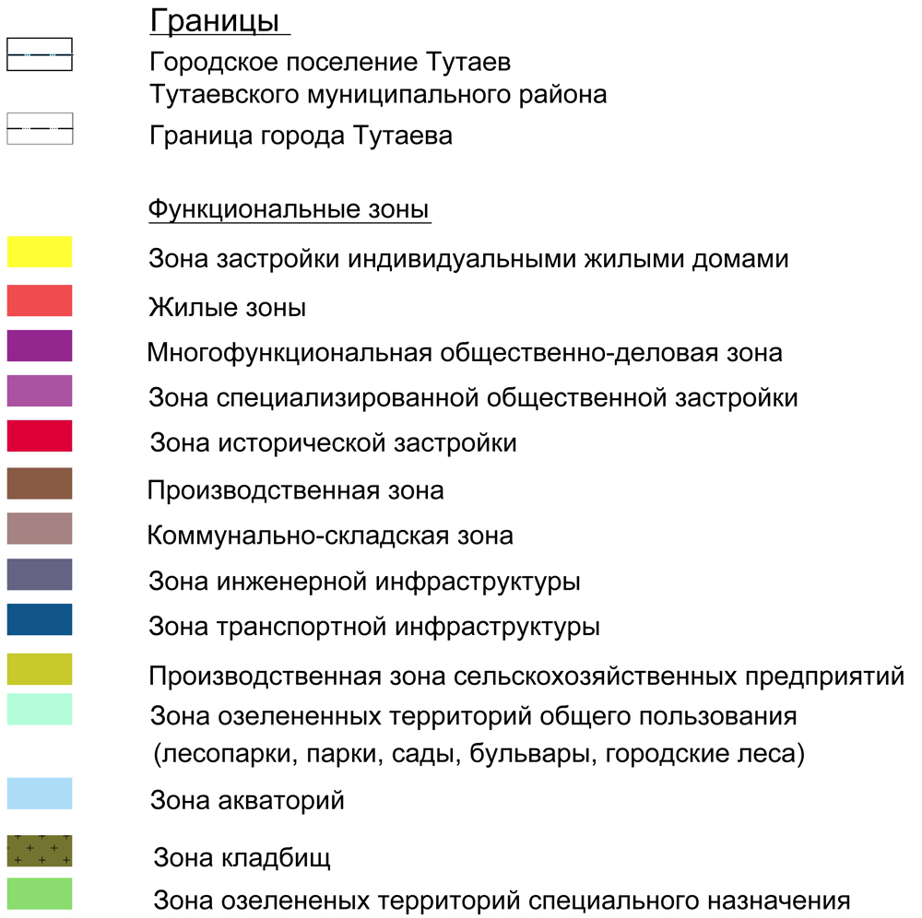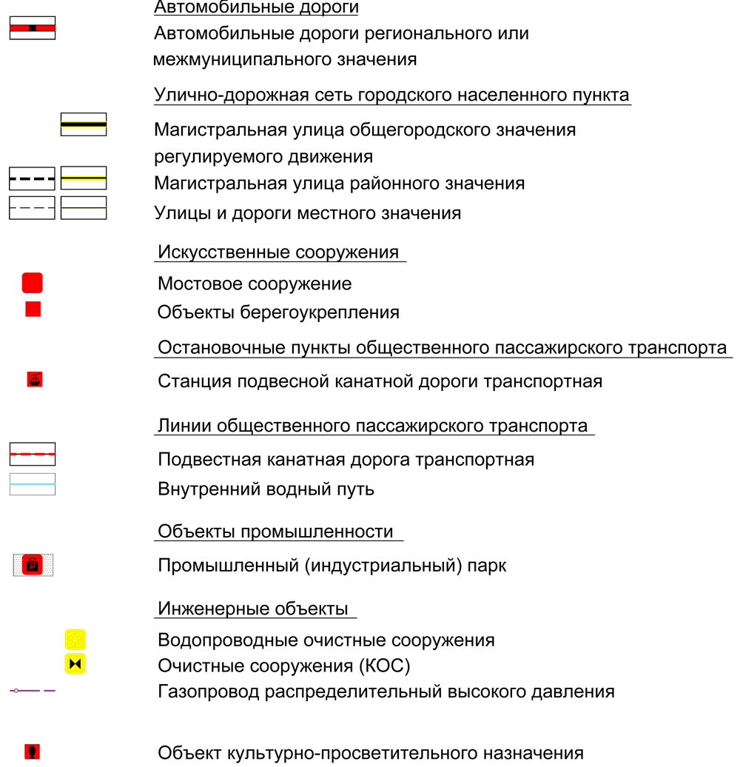

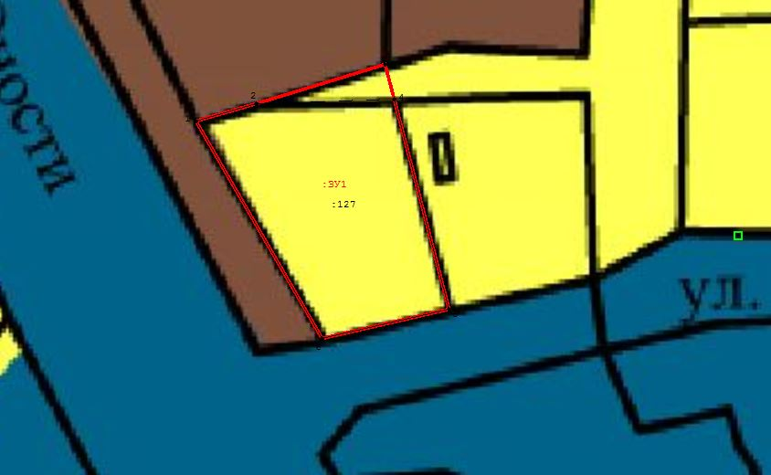
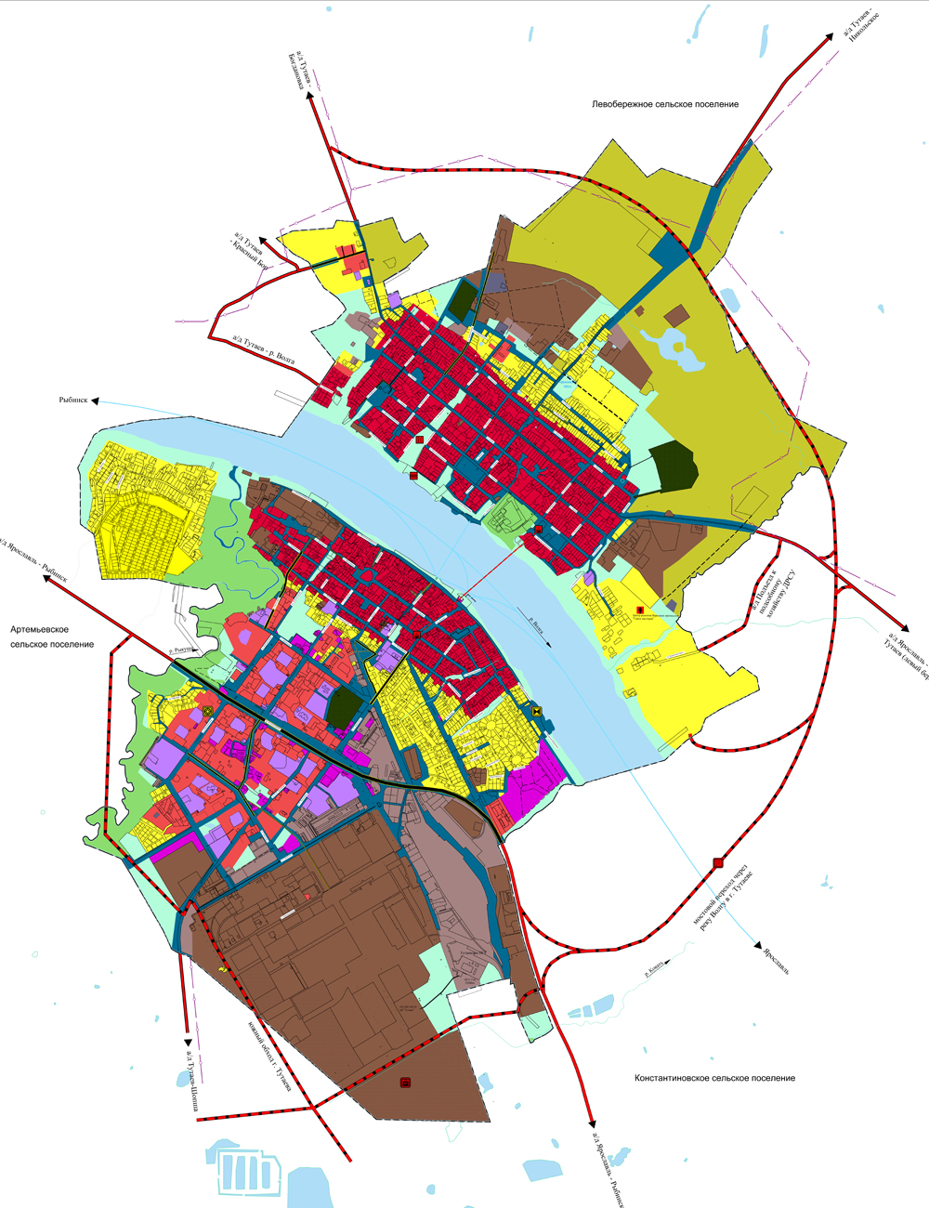

Расположение земельного участка

1.7 Схема земельного участка
согласно Правилам землепользования и застройки городского поселения Тутаев ТМР ЯО
Условные обозначения:
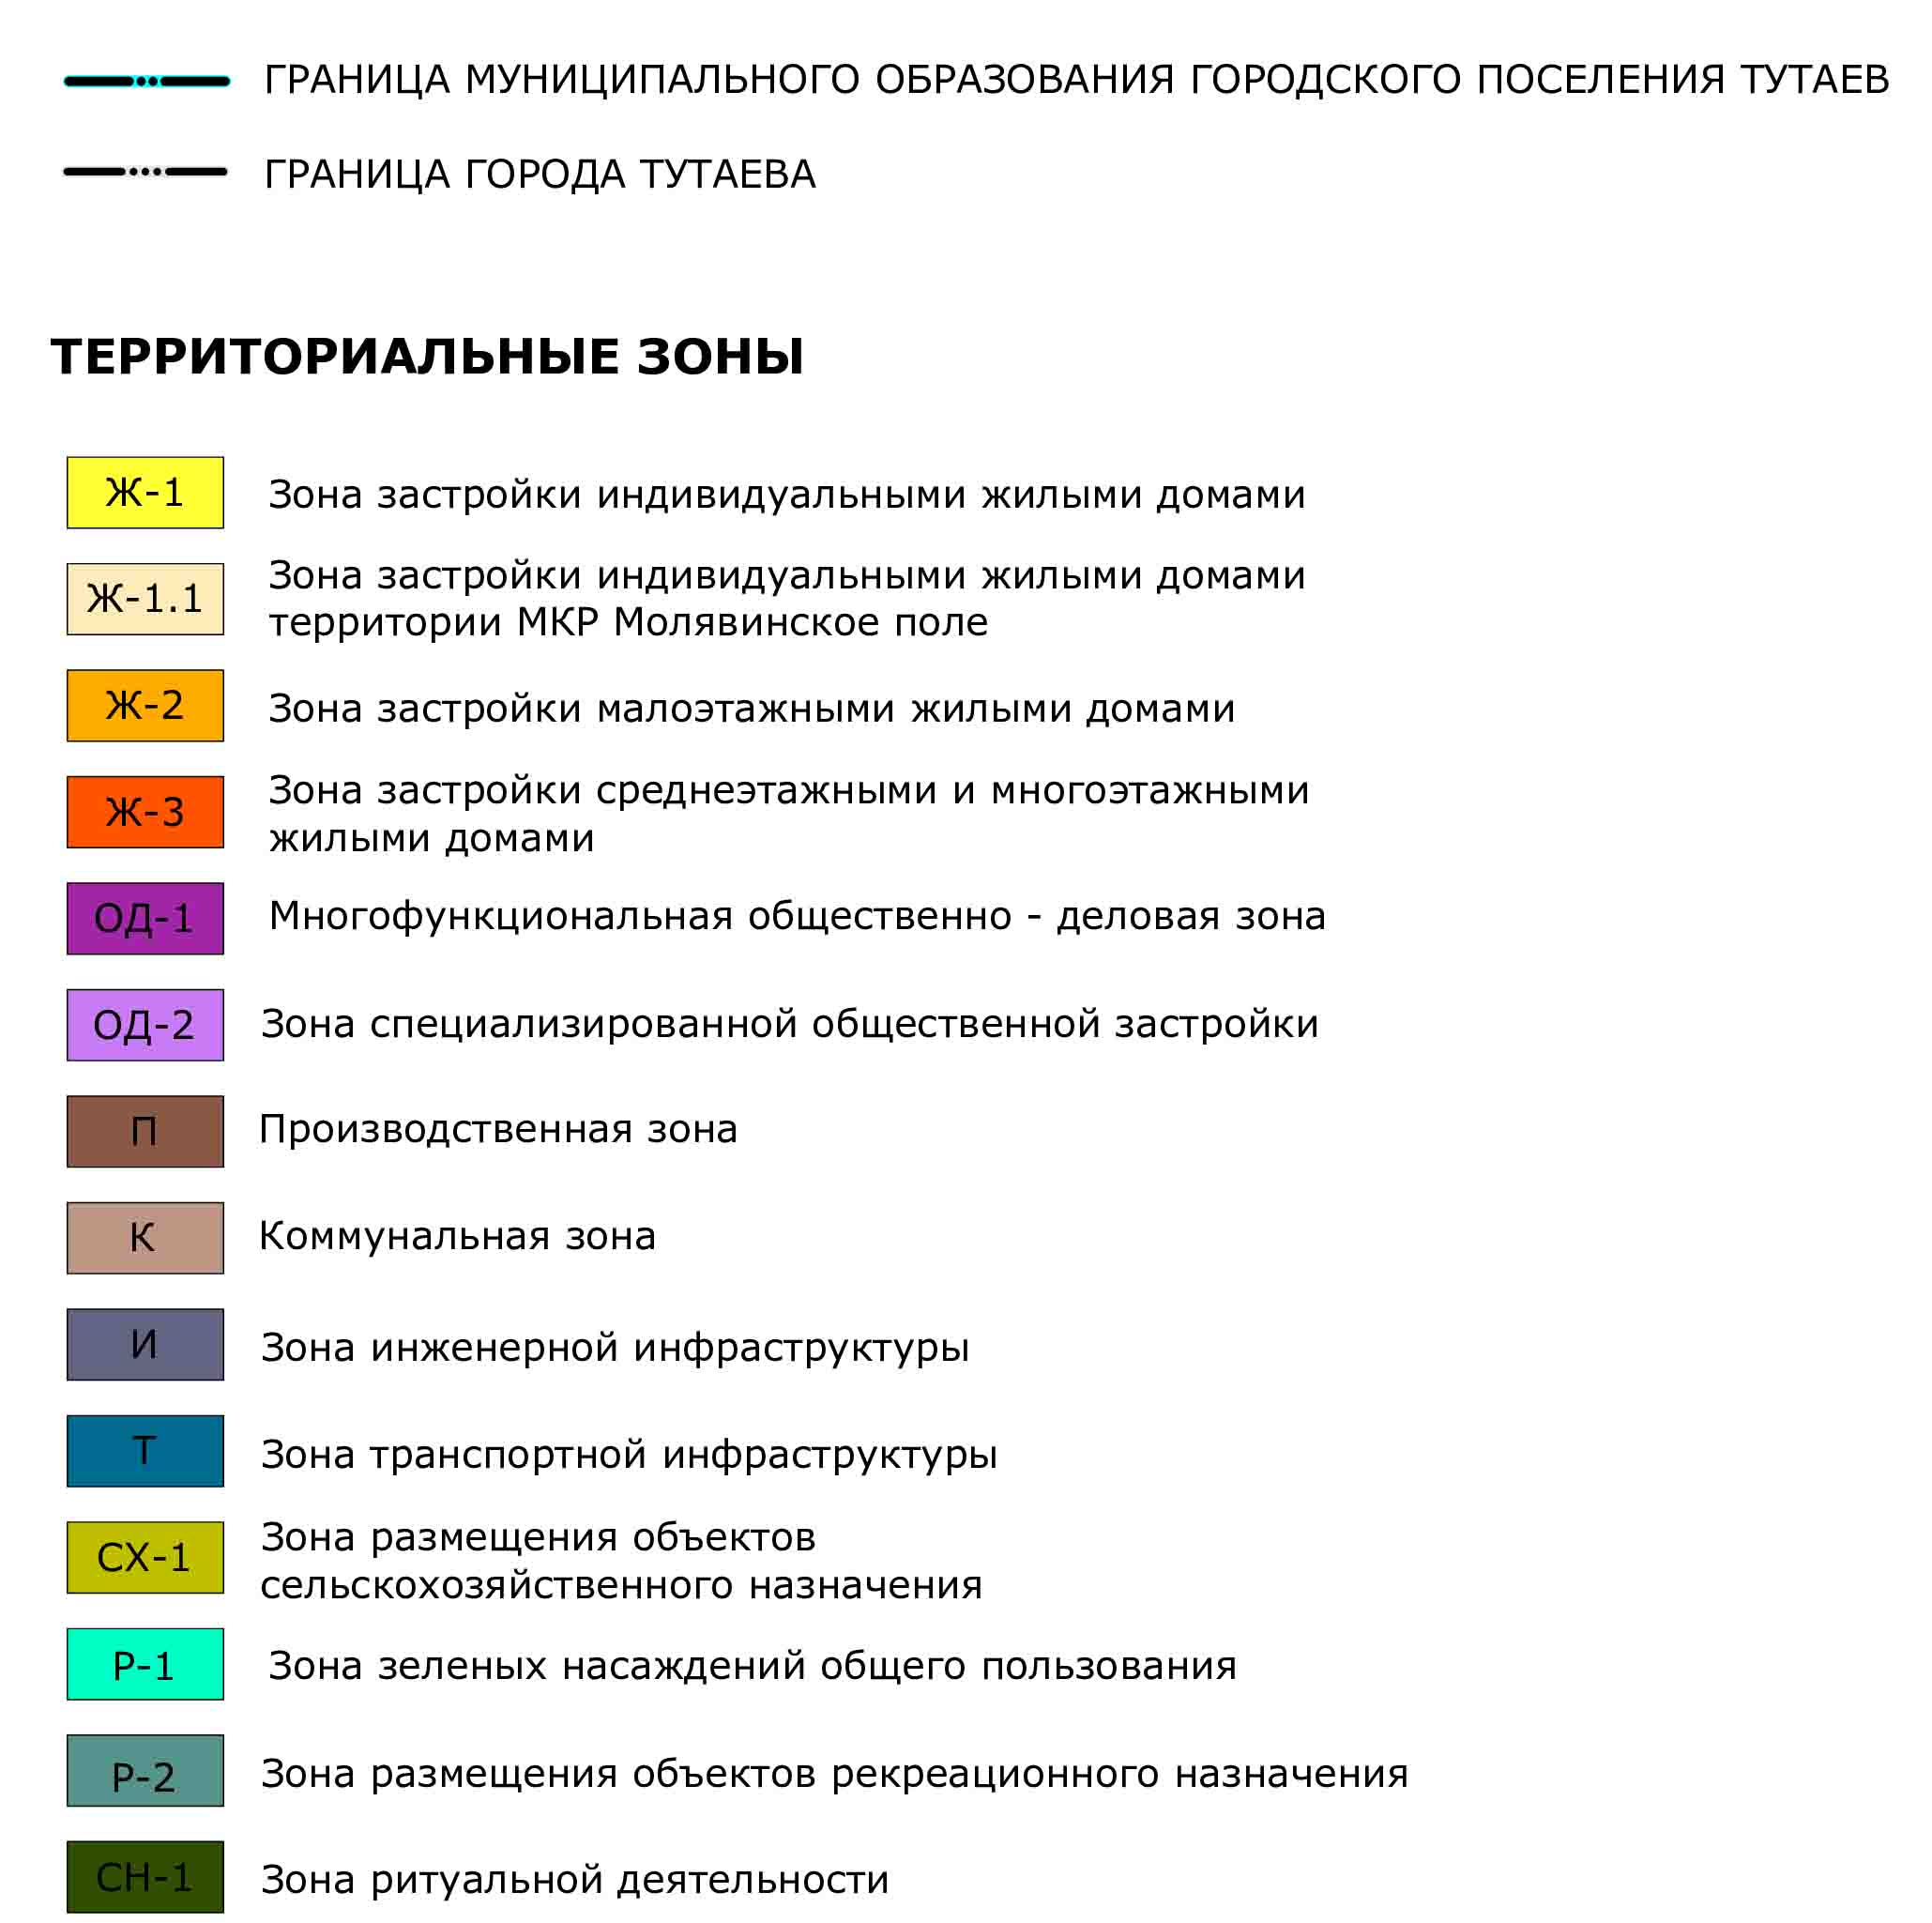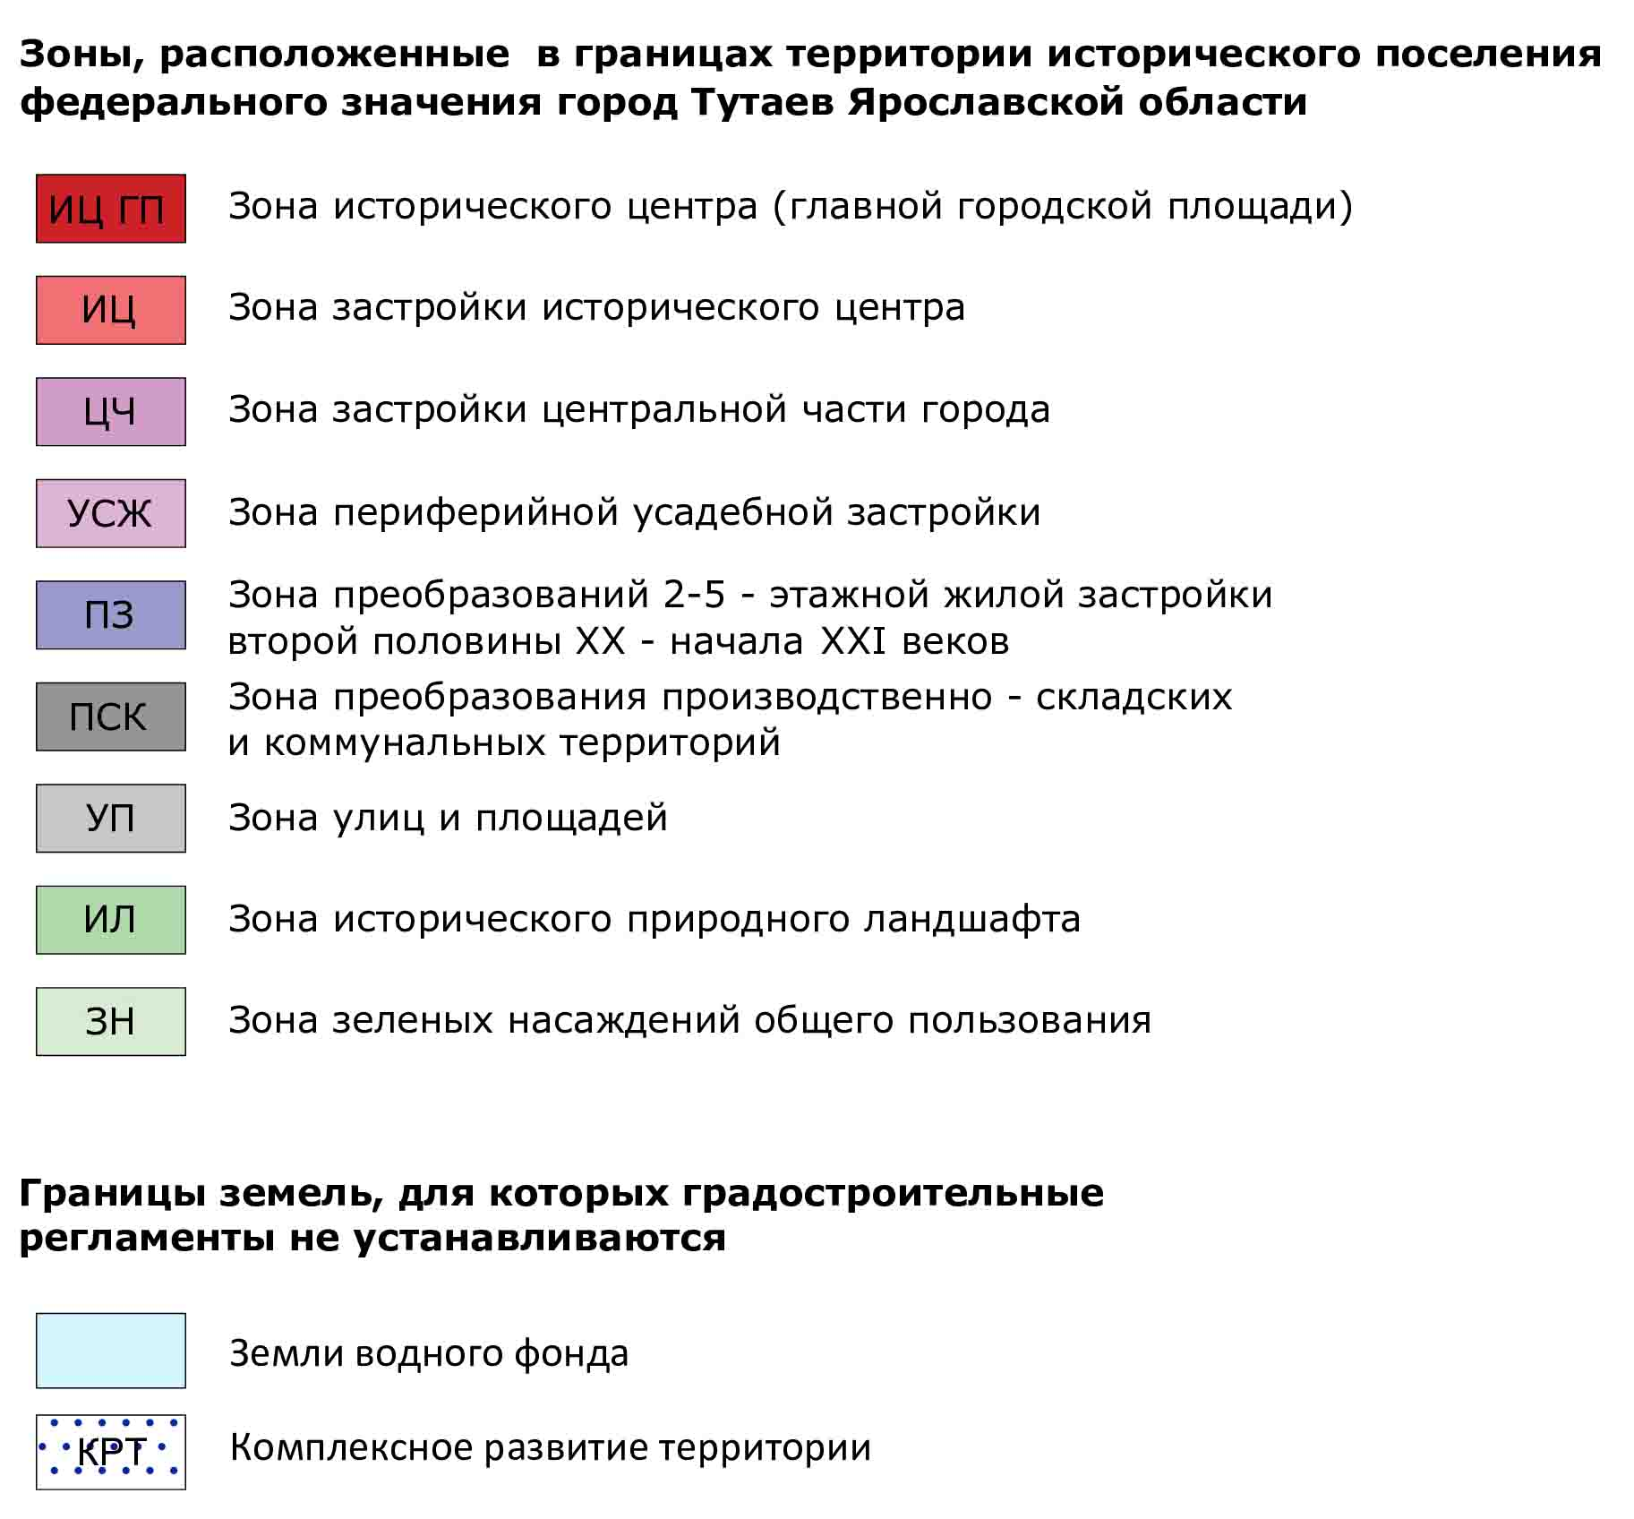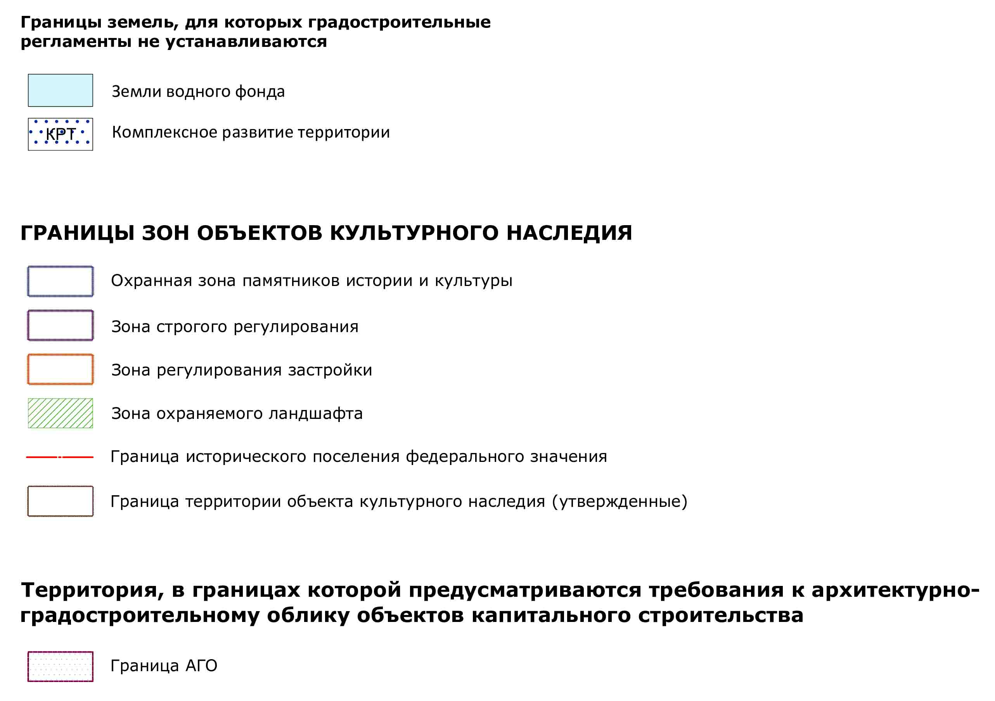

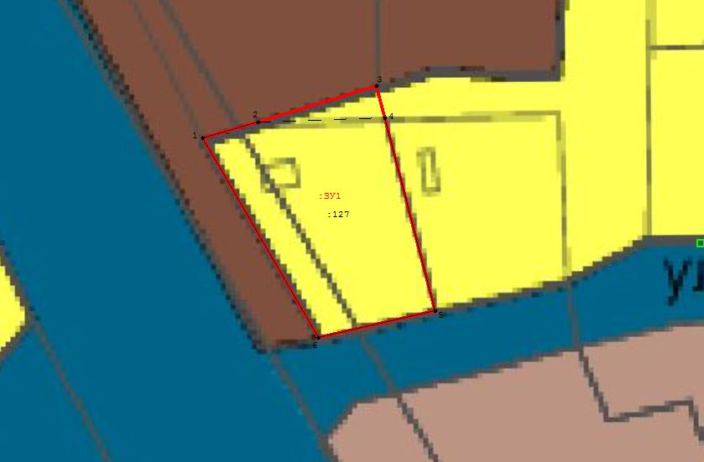
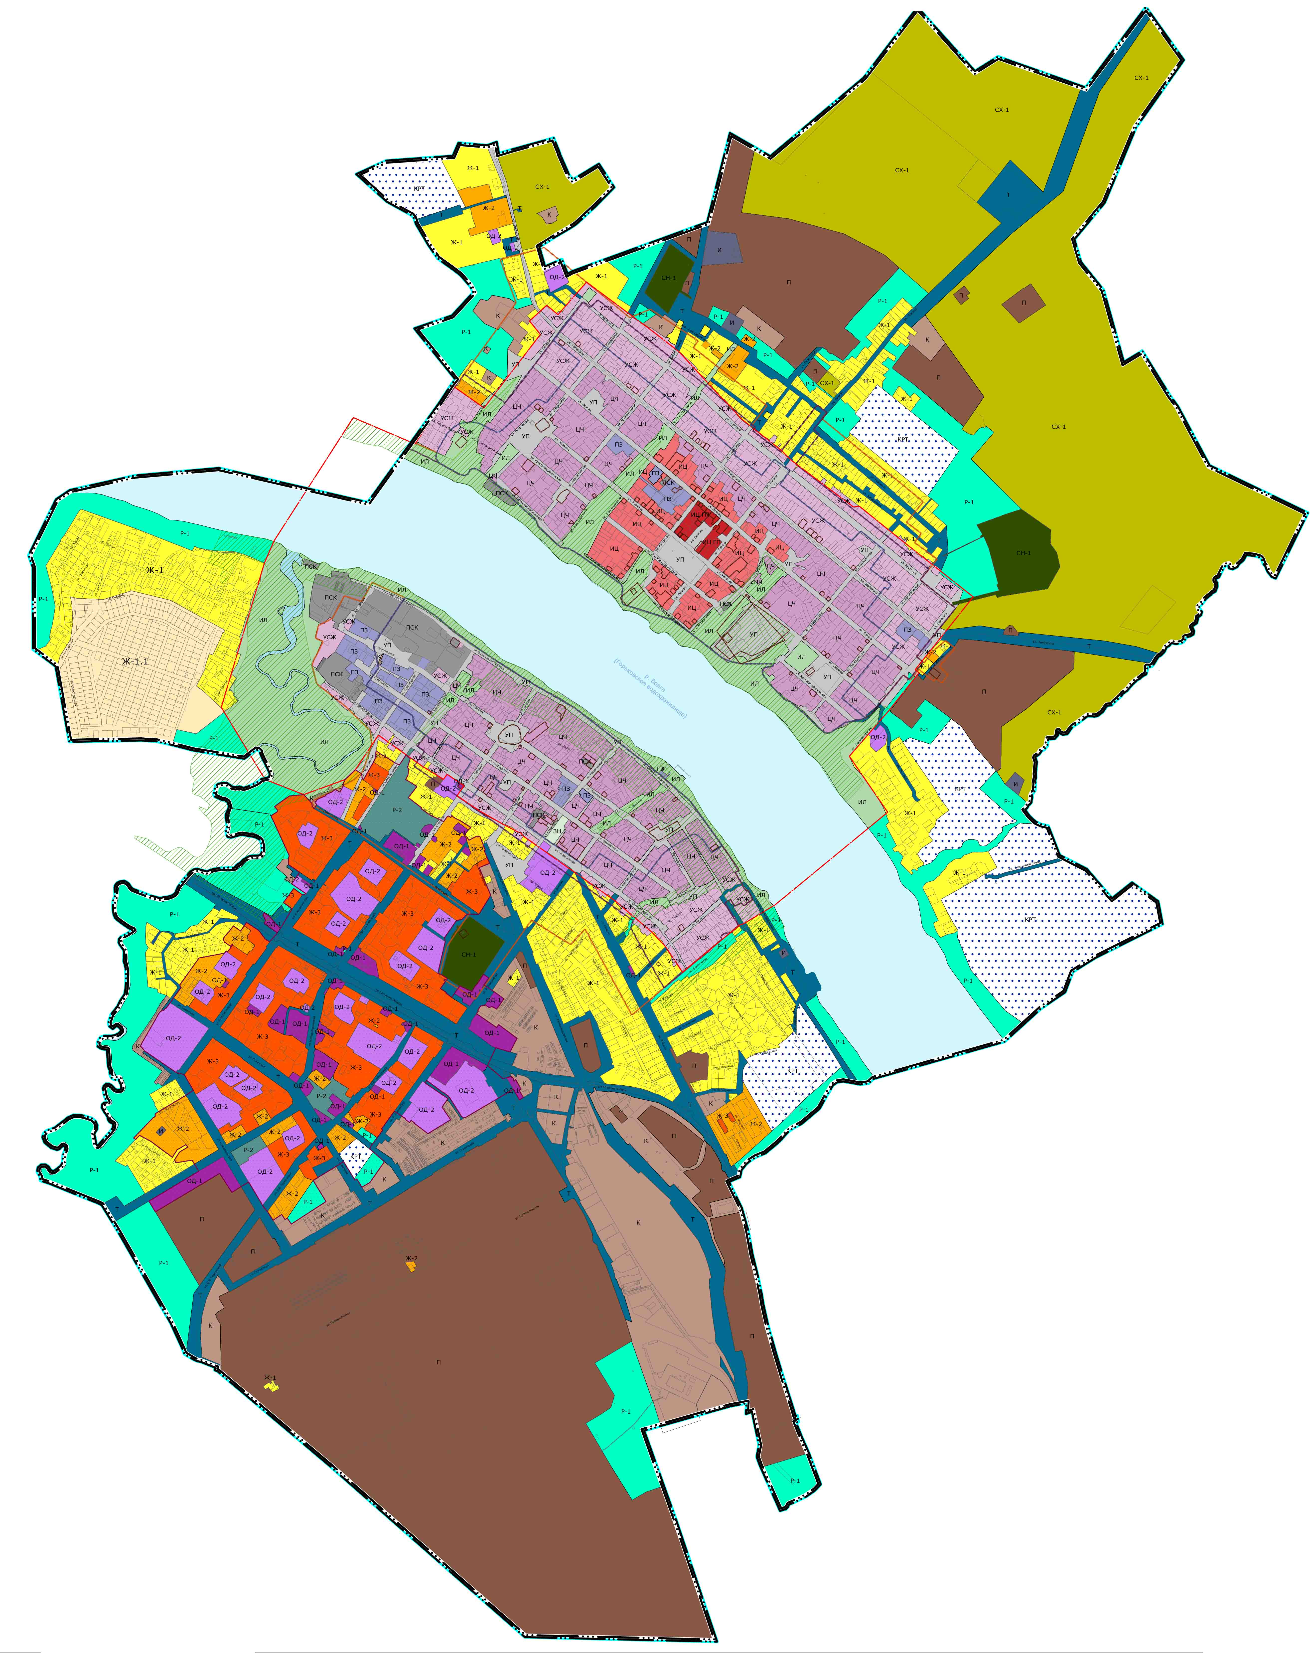
Расположение земельного участка

2. Графическая часть
2.1. Чертеж межевания территории на КПТ
Проект межевания территории
земельного участка с кадастровым номером 76:21:010149:127, расположенного по адресу: Ярославская область, город Тутаев, улица Юности, земельный участок 2в, и прилегающих земель неразграниченной государственной собственности
Основная часть
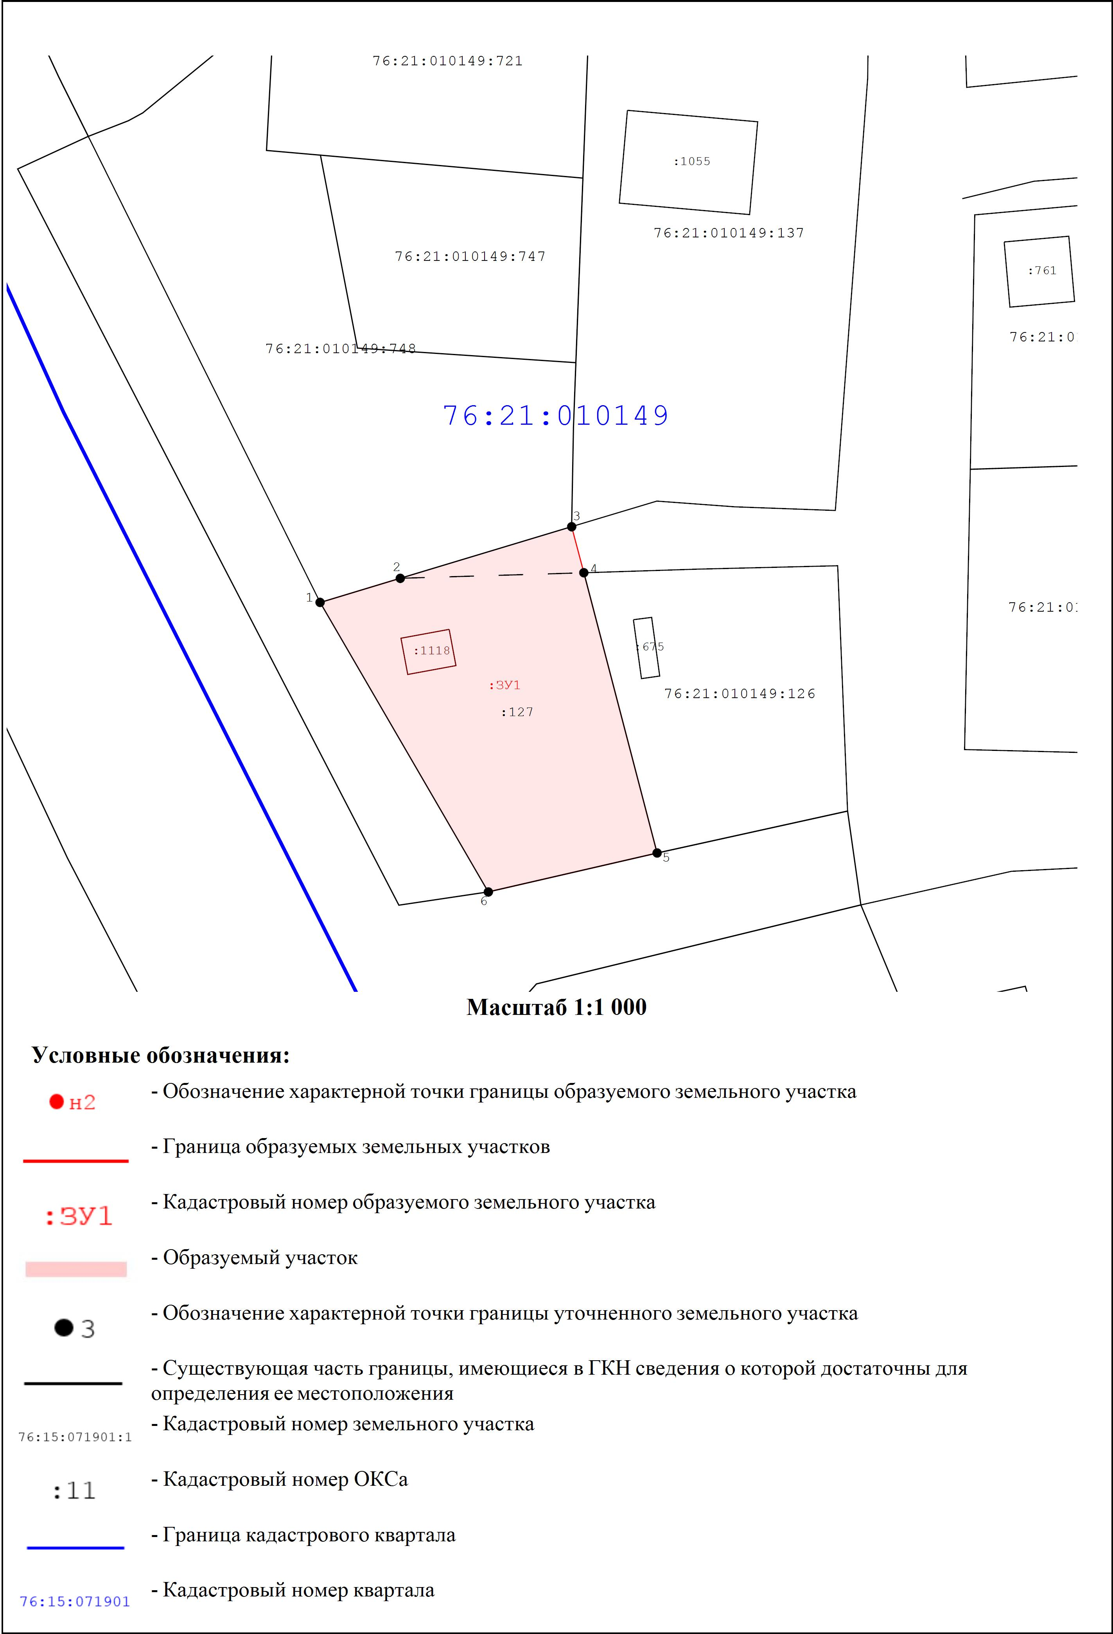

2.2. Чертеж межевания территории на растровой подложке
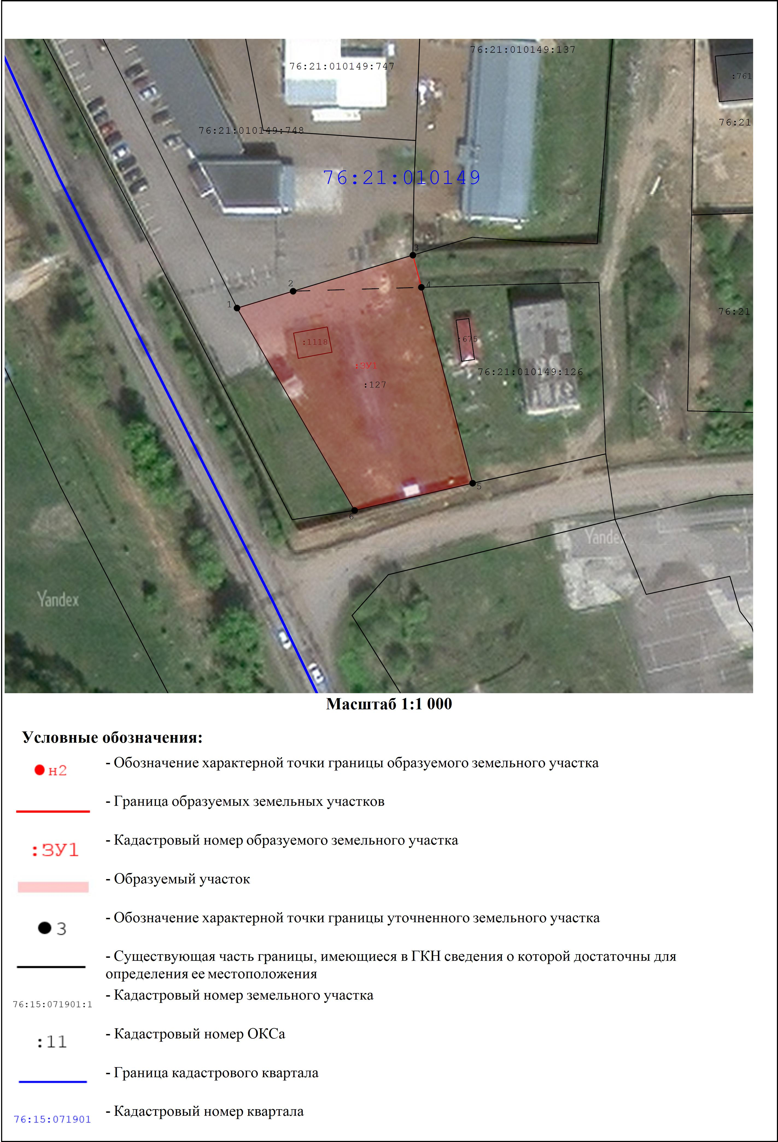

3. Материалы по обоснованию

3.1. Чертеж материалов по обоснованию проекта межевания территории
Проект межевания территории
земельного участка с кадастровым номером 76:21:010149:127, расположенного по адресу: Ярославская область, город Тутаев, улица Юности, земельный участок 2в, и прилегающих земель неразграниченной государственной собственности
Материалы по обоснованию проекта
